УДК 517.948

В.М. Мадорский

О нахождении приближённого решения
жёстких нелинейных краевых дифференциальных задач

Вопросом нахождения приближённого решения жёстких нелинейных начальных дифференциальных задач посвящена обширная литература (смотри, например, монографию [1] и приведённую там библиографию).
Количество работ, связанных с жёсткими нелинейными начальными задачами, в последние 20 лет неуклонно возрастает. Это связано с тем, что большое количество практически важных научно-технических и экономических проблем описываются моделями, представляющимися жёсткими нелинейными начальными дифференциальными задачами. При нахождении приближённых решений жёстких нелинейных начальных дифференциальных задач в настоящее время достигнуты впечатляющие достижения, однако решение этой проблемы далеко от завершения. Например, качество полученного приближённого решения на промежутке интегрирования находится в промежутке (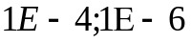) по норме невязки в зависимости от степени жёсткости задачи, о качестве полученного приближённого решения судят, чаще всего, используя принцип Рунге (который, вообще говоря, не даёт универсальный ответ о качестве приближённого решения). Кроме всего вышесказанного, получение приближённого решения в точках, не являющимися точками сетки, с помощью, так называемой «плотной выдачи» [1], не даёт ответа на вопрос о качестве полученной аппроксимации истинного решения задачи в этих точках.
Резюмируя всё сказанное выше, можно отметить, что, во-первых, неудовлетворительно решён вопрос, связанный с оценкой качества полученного приближённого решения и, во-вторых, остаётся открытым вопрос об эффективной аппроксимации полученного сеточного решения. В действительности эти две проблемы взаимосвязаны: для получения интегральной невязки на всём промежутке интегрирования необходимо иметь достаточное количество точек, в которых известно высокоточно приближённое решение (желательно, чтобы сетка точек была равномерной).А для того, чтобы получить высокоточное приближённое решение в такой системе точек, желательно иметь «хороший» аппроксимационный полином, обладающий сглаживающими свойствами. На роль такого полинома, естественно, претендует отрезок ряда Фурье по системе ортогональных полиномов. С учётом поведения вычислительной погрешности (погрешности округления), мы используем полиномы Чебышева первого рода с весом, для построения которого необходимо знать приближённое решение задачи в точках, являющимися корнями полинома Чебышева.
Всё сказанное выше позволяет сформулировать по крайней мере две стратегии: первая стратегия состоит в том, что в процессе интегрирования начальной дифференциальной задачи мы разбиваем отрезок интегрирования на части (подотрезки) корнями полиномов Чебышева. Вопрос о способах разбиения отрезка интегрирования на подотрезки мы обсудим ниже подробнее, заметим лишь, что величина и количество подотрезков, получаемых в процессе интегрирования жёсткой начальной задачи зависит от нескольких факторов: Atol и Rtol (величины абсолютной и относительной погрешности), величины минимальной шаговой длины 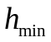 и минимальной длины подотрезка разбиения 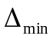, 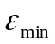- достигнутый порядок погрешности восстановления. При ,
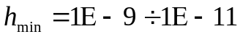,
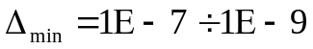
и 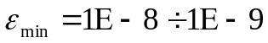 полученные приближённые решения жёстких начальных дифференциальных задач правильно передают особенности и структуру решения, что будет показано, при обсуждении численных экспериментов. Далее, на каждом из полученных подотрезков находим значения приближённого решения в N равноотстоящих точках (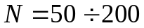), решая N задач Коши, где в качестве начальных значений берутся значения в уже вычисленных ближайших точках (слева или справа от равноотстоящей точки, в которой идёт поиск решения). Несмотря на сравнительно большое число решаемых на подотрезке задач Коши для нахождения приближённого решения в системе равноотстоящих точек, использование так называемого «пульсирующего» шага и малая величина отрезка интегрирования позволяет достаточно быстро справиться с поставленной задачей. Полученные приближённые решения в системе равноотстоящих точек используем для нахождения приближённого значения интегральной невязки (методом трапеции, средних прямоугольников или методом Симпсона (методом парабол)) на каждом из подотрезков с дальнейшей статистической обработкой, позволяющей судить об интегральной невязке на всём промежутке интегрирования начальной дифференциальной задачи. Для нахождения промежуточных значений решения в точках, отличных от найденных N точек на каждом из подотрезков, строим сплайн 3 или 5 степени.
Другая стратегия состоит в том, что после решения задачи Коши на всём отрезке интегрирования 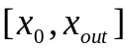 и разбиения на подотрезки, на каждом i-том подотрезке выбираем полином Чебышева I рода степени 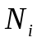, находим значения приближённого решения в узлах-корнях полинома Чебышева I рода, решая задач Коши, где в качестве начального берётся значение приближённого решения в левой или правой точке, вычисленного ранее приближённого решения. Далее, восстанавливаем на каждом из подотрезков свой аппроксимационный полином Чебышева степени . Система ааппроксимационных полиномов, полученная таким способом, даёт не только возможность получить оценку интегральной погрешности, но и использовать эти полиномы для нахождения промежуточных приближённых решений в точках , отличных от корней полинома Чебышева I рода степени на каждом из i- х подотрезков.
Возможна и гибридная стратегия, состоящая в том, что после нахождения значений приближённого решения в корнях полинома Чебышева, для нахождения интегральной невязки используется квадратурная формула по системе неравноотстоящих точек, а лишь затем строится аппроксимационный полином Чебышева I рода, который в дальнейшем используется для «плотной» выдачи результатов.
Обсудим преимущества и недостатки рассмотренных выше стратегий.
В результате реализации первой стратегии нам приходится на каждом из i подотрезков решать задач Коши, чтобы получить значение приближённого решения в системе равноотстоящих точек для получения интегральной невязки. Далее, для получения приближённого решения в аналитическом виде используется сплайн-аппроксимация, которая , как известно, не обладает сглаживающими свойствами .
По второй стратегии объём вычислений на каждом из i подотрезков для нахождения приближённого решения начальной задачи в корнях полинома Чебышева первого рода, как правило, больший, но восстановленный аппроксимационный полином обладает сглаживающими свойствами, что позволит в дальнейшем находить с высокой точностью значения приближенного решения в точках, отличных от корней полинома Чебышева.
При гибридном варианте мы можем аппроксимационный полином использовать в качестве аналитического вида приближенного решения для подстановки в дифференциальную форму невязки. В дальнейшем этот же полином мы можем использовать для получения приближенного решения в точках, отличных от корней полинома Чебышева.
I. О методе стрельбы для краевых задач
Рассматривается система обыкновенных дифференциальных уравнений:
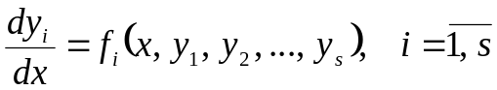 (1)
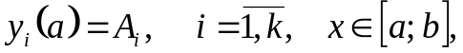
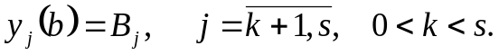 (2)
Для того, чтобы можно было решать задачу (1), (2), попытаемся оценить (s-k) неизвестных параметров 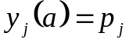, 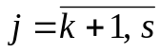 и k параметров 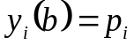, 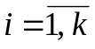, которых нам недостает, чтобы интегрировать систему (1) как “вперед” (от х=а до х=b), так и “назад” (от х=b до х=a).
При интегрировании “вперед” используем 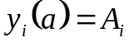, и недостающие до s параметры , , при интегрировании “назад” используем 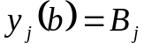, и недостающие до s параметры , . При интегрировании “вперед” получаем решение 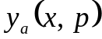 – функцию от параметров 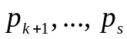, при интегрировании “назад” получаем решение 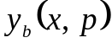 – функцию от параметров 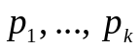.
Оба решения вычисляются до некоторой точки сшивания х=с на отрезке [a; b]. Таким образом, для определения неизвестных параметров 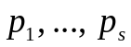 необходимо решить уравнение
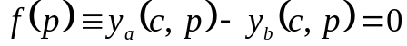 (3)
Уравнения сшивания (3) представляют систему s нелинейных численных уравнений относительно неизвестных параметров .
Если в качестве точки сшивания с выбрана точка а, где заданы 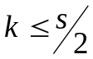 условий 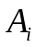, 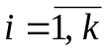, тогда требуется найти оценки значений всего лишь k параметров в точке х=b, провести интегрирование “назад” и согласовать первые k компонент вектор-функции с заданными в точке а граничными условиями. Для такого согласования необходимо решить систему k нелинейных уравнений с k неизвестными. В случае, если число граничных условий на правом конце меньше числа граничных условий на левом конце, проводим интегрирование “вперед” с начальными условиями , , , и согласовать последние (s-k) компонент вектор-функций с заданными в точке b граничными условиями. Для такого согласования необходимо решить систему (s-k) нелинейных уравнений с (s-k) неизвестными. В более общем случае точку сшивания с помещают в середину отрезка интегрирования для того, чтобы по возможности минимизировать влияние неустойчивости при численном интегрировании задачи Коши.
Для эффективной реализации описанных выше подходов решения жестких краевых задач методом стрельбы, нам необходимо иметь надежный и высокоточный модуль решения жесткой начальной нелинейной дифференциальной задачи и эффективный сверхлинейный итерационный процесс, который “работает” с “плохого” начального приближения.
II. О методах построения высокоточного модуля решения
жесткой нелинейной дифференциальной задачи
Для решения жесткой начальной дифференциальной задачи на отрезке [a; b], a<b, зададим минимальный и максимальный шаг 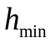 и 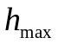, относительную и абсолютную погрешность решения Rtol и Atol (порядка 1Е-10 ÷ 1Е-14), начальная величина шага задается как 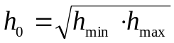, либо 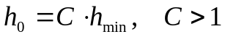. Пусть 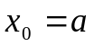.
Шаг 1. В качестве исходного отрезка для решения выберем отрезок 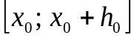.
Решаем задачу Коши на этом отрезке неявным s-стадийным методом Рунге-Куты (s=6 ÷ 8) с шагом 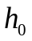 и шагом 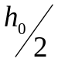.
Шаг 2. Вычисляем погрешность по Ричардсону 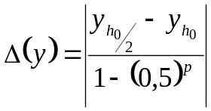, где 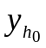 – решение, полученное в точке 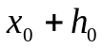 с шагом , 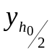 – решение, полученное в точке 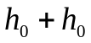 с шагом , р – порядок метода (s=2p).
Шаг 3. Вычисляется функция
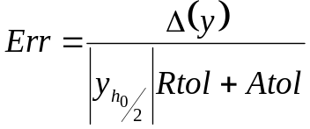
и производится сравнение Err с заданной точностью решения задачи Eps. Если 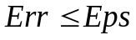, то осуществляем переход на следующий шаг, иначе 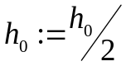 и возвращаемся на шаг 1.
Шаг 4. В качестве нового отрезка для решения задачи Коши выбираем отрезок 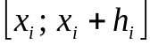, где за 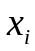 берем правый конец предыдущего отрезка, за 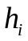 берем .
Алгоритм шаг 1 – шаг 4 продолжаем до тех пор, пока не будет достигнут конец промежутка интегрирования дифференциальной задачи.
Рассмотрим другой алгоритм выбора шага интегрирования. Начальная величина шага 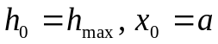.
Шаг 1. Вычисляется погрешность по Ричардсону 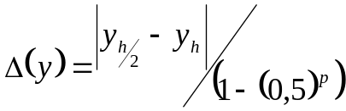, где 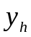 и 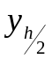 – решения, полученные в точке 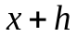 с шагом и 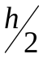 соответственно, p – порядок метода.
Шаг 2. Вычисляется локальная нормированная относительная ошибка по формуле
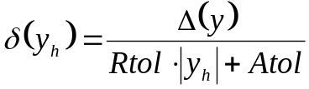
Шаг 3. Если 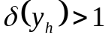, то 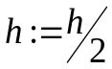 и возвращаемся на шаг 1, пока 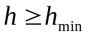. Если 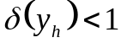, то принимаем в качестве шага , в качестве приближенного решения принимаем . Увеличиваем шаг, взяв 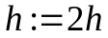 и осуществляем переход на шаг 4.
Шаг 4. Если достигнут конец промежутка интегрирования, то выход из просчетов, иначе – переход на шаг 1.
Как будет показано ниже в разделе “вычислительный эксперимент”, оба способа выбора шага оказались достаточно эффективными.
Для выяснения качества полученного приближенного решения нам необходим эффективный алгоритм разбиения отрезка интегрирования для восстановления
I способ. До начала работы алгоритма определяем – допустимый порядок погрешности восстановления, – минимальный шаг деления отрезка.
Выберем начальный шаг разбиения отрезка 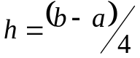, на отрезке 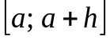 строится чебышевская сетка размерности N=200 и отрезок ряда Фурье по полиномам Чебышева первого рода порядка N.
На полученном промежутке вычисляется погрешность ε. Если ε< ε_{min}, то первоначальный шаг увеличивается вдвое и алгоритм повторяется сначала, иначе происходит уменьшение шага до тех пор, пока не получится ε ε_{min} или не будет достигнут минимальный шаг h_{min}.
II способ. Построение приближенного решения жестких нелинейных дифференциальных задач в аналитическом виде возможно и следующим образом:
Весь отрезок интегрирования задачи разбивается на подотрезки, в зависимости от особенностей поведения функции: приближенное решение в точках x_{i} и x_{i}+h_{i} должно не сильно отличаться, максимальное отношение абсолютных величин решений в седних точках должно быть не большим.
Далее на каждом из полученных подотрезков строится полином Чебышева первого рода, для чего на каждом из подотрезков строится сетка Чебышева по следующему правилу:
Шаг 1 – Берется точка разбиения подотрезка корнями полинома Чебышева T_{Чеб}, находится ближайшая слева точка неравномерного разбиения T_{Нер}, и вычисленное ранее в ней решение.
Шаг 2 – За начальное приближение берется решение задачи в данной ближайшей точке и решеатся задача Коши с начальным шагом (T_{Чеб} -T_{Нер})/2 .
Процедура поиска оптимального шага осуществляется стандартным способом.
При построении Чебышевской сетки желательно, чтобы корни соответствующего полинома Чебышева совпали с концами под отрезка интегрирования, для чего вместо отрезка [a_{i} , b_{i}] рассматривается отрезок [α_{i} , β_{i}]

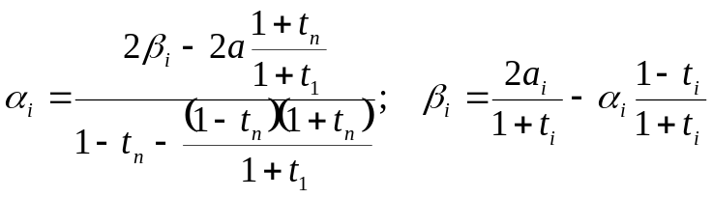здесь 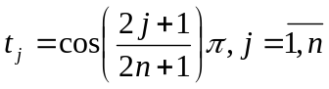
Таким образом, нами рассмотрена методика построения эффективного модуля решения жестких начальных дифференциальных задач.
Этот метод нами будет использован в методе стрельбы для получения системы нелинейных уравнений (3).Решение операторного уравнения (3) будет осуществлять с помощью следующих двух эффективных трехшаговых методов:
Шаг 1 Решается линейная система относительно 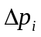 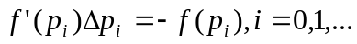 (4)
Шаг 2 Производится уточнение приближенное решение по правилу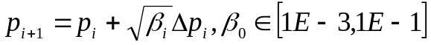 (5)
Шаг 3 Проверяется качество полученного приближенного решения: если 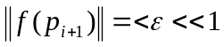 , то конец просчетов, иначе производится пересчет шаговой длины по одной из формул
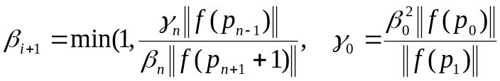 (6)
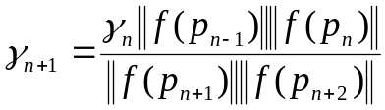
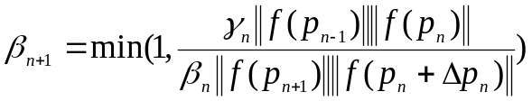,
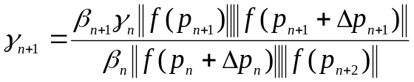, (7)
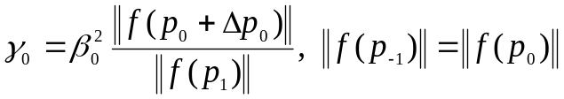.
Относительно процессов (4), (5), (6) и (4), (5), (7) справедлива
Теорема. Пусть в интересующей нас области  существует решение уравнения (3), 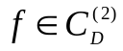, 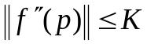, 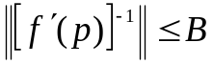 и 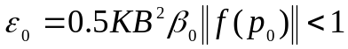. Тогда итерационный процесс (4), (5), (6) и (4), (5), (7) со сверхлинейной (локально с квадратичной скоростью) сходится к 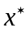 – решению уравнения (3).
Доказательство этой теоремы опирается на методику, предложенную в монографии [2].
Найдем соотношения связываеющие нормы невязок на соседних шагах, учитывая условия теоремы.
С учетом (4) и (5) окончательно имеем

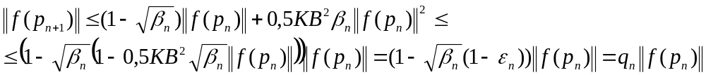 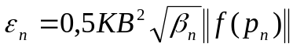, 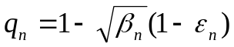.
Покажем, что если выбирать 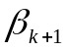 по формуле (6) и 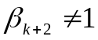, то имеет место соотношение (9)
В самом деле, беря отношение 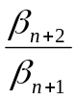, после простых преобразований имеем, что 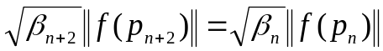. Используя метод математической индукции и полагая, что 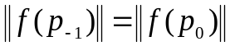 с учетом 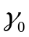 из (6) получаем (9).
Аналогичные рассуждения относительно формул, определяющих 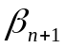, дают соотношение (9) и для алгоритма (4), (5), (7).
Из (9) следует, что все 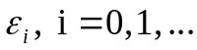 равны 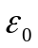 и если 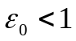, то 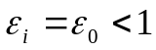 и все 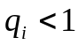.
Из (8) при n=0 имеем, что 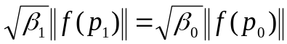 так, что сравнение двух последних соотношений дает: 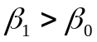, 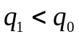.
Применение метода математической индукции позволяет утверждать, что последовательность итерационных параметров 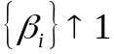, последовательность 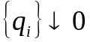.
Из (8) и поведения последовательности 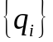 следует, что
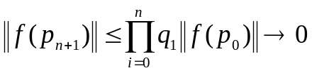 при 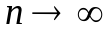 (10)
Из (10) следет сходимость последовательности элементов, определяемых в результате работы итерационных процессов (4), (5), (6) и (4), (5), (7) к решению уравнения (3).
Покажем, что 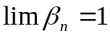 при , откуда будет следовать сверлинейная сходимость рассматриваемых процессов.
Для первого из рассматриваемых процессов имеем

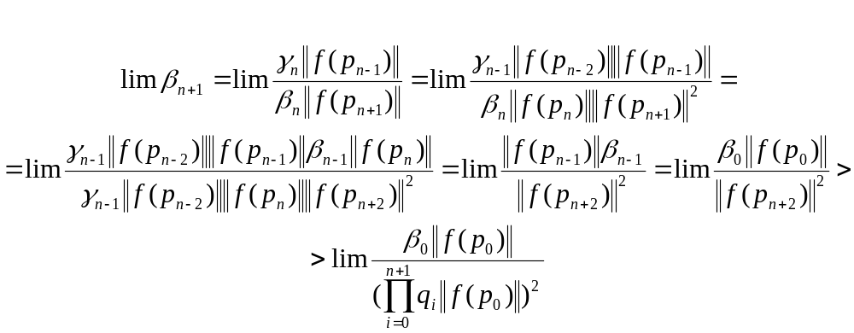
Из последнего предельного неравенства следует, что i, что начиная с этого номера все 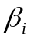 становятся равными единице, откуда следует сверхлинейность процесса (4), (5), (6). Аналогичные рассуждения оказываются справедливыми и относительно итерационного процесса (4), (5), (7). Теорема доказана.
Замечание 1. Знание оценок глобальных констант K и B не нужно. Важен лишь факт их существования.
Замечание 2. Проверка выполнимости условия 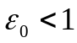 не нужна. Процессы автоматически входят в режим самонастройки и на некотором шаге начинает выполняться условие .
Замечание 3. Регуляризация процесса происходит, если на шаге 1 решать регуляризованную систему , 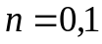. Здесь 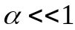, E – единичный оператор, 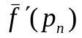 - линейный оператор, сопряжённый оператору 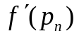 - производной Фреше оператора f на элементе 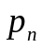.
Замечание 4. В случае, если оператор f не дифференцируем, а лишь непрерывен, то на шаге 1 решается линейное уравнение 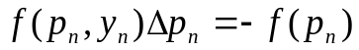, 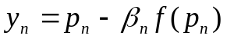, . Здесь 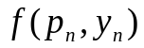 - первая разделённая разность оператора f.
Численные эксперименты
На примере двух очень жестких задачах малой размерности: задаче Ван-дер-Поля и Орего (модель химической реакции Белоусова-Жаботинского) была проверена эффективность описанных выше подходов к получению надежного (высокоэффективного) модуля решения жесткой задачи Коши.
Задача Ван-дер-Поля имеет вид
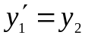,
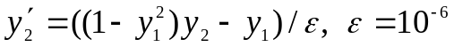,
.
Взяв следующие параметры 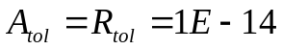, минимальная точность восстановления 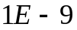, минимальная ширина отрезка 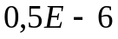, 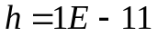, 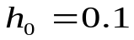, взяв в качестве максимальной степень полинома Чебышева 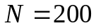 и используя квадратурную формулу Симпсона с 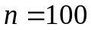 узлами, мы получим интегральную погрешность на всем промежутке интегрирования 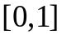 величину погрешности .
При решении задачи Орего, которая имеет вид
,
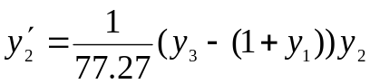,
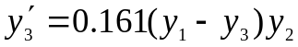,
,
и при тех же параметрах, что и выше, нами получена при х_{out}=30 интегральная погрешность .
Таким образом, рассмотренный выше подход применительно к этим двум очень «плохим» задачам оказался весьма эффективным.
По предложенной выше методике были решены еще ряд менее жестких (но достаточно жестких) задач: задача Бангофера-Ван-дер-Поля, задачи Релея, задача гликолиза, и на всех этих задачах результат был аналогичный тому, какой мы имели при рассмотрении задач Ван-дер-Поля и Орего.

Список Литературы
1. Хайрер Э., Ваннер Г. Решение обыкновенных дифференциальных уравнений. Жесткие и дифференциально-алгебраические задачи / Э. Хайрер [и др.] – М.: Мир, 1999. – 685 с.
2. Мадорский В.М. Квазиньютоновские процессы для решения нелинейных уравнений / В.М. Мадорский. – Брест, 2005. – 186 с.

